Памятка для родителей по пожарной безопасности.

Как ведут себя дети во время пожара? Легко предположить, что для них естественная реакция — спрятаться, чего делать как раз нельзя. Нужно, наоборот, как можно быстрее покинуть горящее помещение. Задача взрослого — научить ребенка действовать разумно в подобной ситуации и следовать правилам пожарной безопасности.
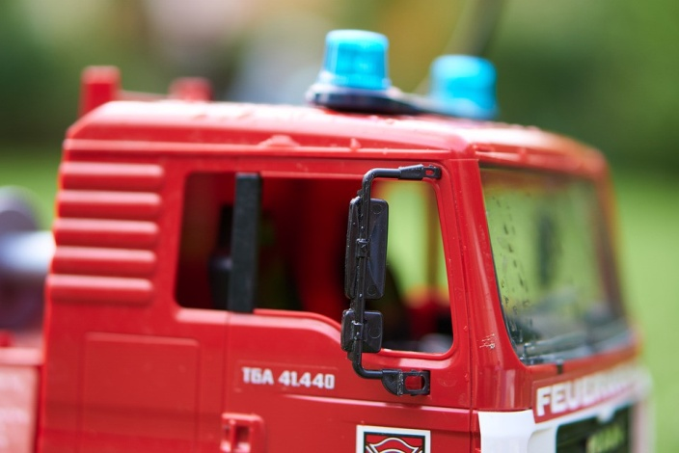
Что нужно знать детям:
- нельзя играть со спичками;
- нельзя самостоятельно использовать - электроприборы;
- нельзя самостоятельно включать плиту;
- нужно знать телефонный номер 01.

Пожарная безопасность в квартире:
Уважаемые родители! Обязательно расскажите и объясните своим детям следующее:
1. Нужно выучить наизусть адрес и свой телефон. (В случае пожара нужно как можно быстрее позвонить по телефону 01 и сообщить данные диспетчеру.)
2. Никогда нельзя играть со спичками и зажигалками.
3. Нельзя без взрослых зажигать фейерверки и свечи.
4. Нужно обязательно выключать электроприборы, уходя из дома.
5. На даче нельзя подходить к печке без взрослых. (Одного выпавшего уголька достаточно, чтобы загорелся целый дом.)
6. Нельзя пользоваться электроприборами в ванной, брать их мокрыми руками.
7. Если дома газовая плита:
Уходя из дома, нужно убедиться, что все газовые комфорки закрыты.
Если чувствуется запах газа, нужно сразу же позвонить в газовую службу по телефону 04. Нельзя включать электроприборы и свет.
Категорически запрещено играть на кухне. (Неосторожность может привести к пожару.)
Как вести себя, если случился пожар:
Запомните сами и объясните детям следующие правила:
01 — для стационарного телефона;
101 или 112 — для мобильного телефона.
1. Если огонь слабый, его можно попробовать потушить, вылив на него кастрюлю воды или накинув плотное одеяло.
2. Помните, что электропроводку нельзя тушить водой или воздушно-пенными огнетушителями.
3. Нужно как можно быстрее покинуть горящее помещение.
4. Двигаться к выходу нужно ползком или пригнувшись. Внизу меньше дыма, а дым опаснее огня.
5. Голову следует накрывать мокрой тканью и дышать через мокрый платок, чтобы не отравиться дымом.
6. Ни в коем случае нельзя пользоваться лифтом. Спускаться вниз можно только по лестнице.
7. Сообщите о пожаре соседям, зовите на помощь, вызовите пожарную службу по телефону.
8. Пожарным нужно четко сообщить следующую информацию:
- адрес, где обнаружен пожар;
- место, где случился пожар (квартира, школа, садик и т. д.);
- свою фамилию;
- свой номер телефона.
9. По прибытии пожарных следует точно следовать их указаниям.
Для родителей:
Что нужно делать родителям:
- положите рядом с телефонным аппаратом листок с вашим адресом и телефоном;
- не курите дома и не бросайте окурки, где попало;
- не покупайте некачественные (неисправные) электроприборы;
- содержите квартиру в чистоте и порядке;
- не оставляйте спички, свечи и т. д. в местах, доступных ребенку.

ГКПТУ СО «ОПС Свердловской области №12» тел. 8(343)55 5 -41-81

